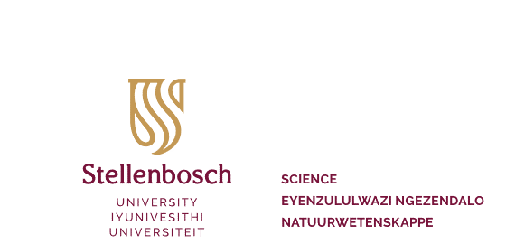

M E M O R A N D U M

AAN: Departementele Voorsitters en Studieleiers van alle studente wat ’n PhD-graad verwerf in een van die departemente in die Fakulteit Natuurwetenskappe

VAN: Dekaan, Prof L Warnich

INSAKE: Insentief vir PhD-studente om studies binne maksimumtydperk van 3 jaar te voltooi.

DATUM: Hersien 2022-01-18

Die bestuurskomitee van die fakulteit het die strategiese doelwit gestel om die deurvloeikoers van alle studente te probeer verhoog. Op nagraadse vlak is die gemiddelde deurvloeikoers van PhD-studente ongeveer 5 - 6 jaar en vir MSc-studente ongeveer 3 - 4 jaar. Goeie verbetering in die gemiddelde studietydperk van MSc-studente is gedurende die laaste paar jaar bemerk. Die gemiddelde studietydperk van die PhD-studente is egter steeds kommerwekkend lank. Die fakulteit wil dus hierdie PhD-studente aanmoedig om hul studie binne ’n maksimum tydperk van 3 jaar te voltooi. Die fakulteit handhaaf steeds die finansiële insentief wat in 2010 beskikbaar gestel is.Indien ’n ingeskrewe PhD-student in een van die departemente van die Fakulteit Natuurwetenskappe sy/haar PhD-studies suksesvol voltooi binne ’n maksimum tydperk van 3 jaar vanaf die datum van toelating en registrasie, sal die fakulteit ’n eenmalige bedrag van R20 000 aan die student beskikbaar stel.
Hierdie insentief is slegs beskikbaar vir studente wat sedert 1 Januarie 2009 met hul PhD-studies begin het.

Bepaling van studietydperk

Die studietydperk sal bereken word vanaf die dag van registrasie as PhD-student in een van die departemente van die Fakulteit Natuurwetenskappe, tot die amptelike datum waarop die student sy/haar proefskrif ingehandig het vir eksaminering. Lg. datum sal die datum wees waarop die dekaansafdeling die MONITERING VAN EKSAMINERINGSADMINISTRASIE vorm ontvang waarin bevestig word dat die student se studie afgehandel is en sy of haar proefskrif ingedien is vir eksaminering. Die uitbetaling van die insentief is onderworpe daaraan dat die eksamineringuitslag positief is, sonder dat die student nog uitgebreide verbeteringe aan die proefskrif moet aanbring. Dit is dus uiters belangrik dat die studieleier die eksamineringsadministrasievorm onmiddellik aan die dekaansafdeling stuur sodra die proefskrif aan die eksaminatore gelewer word, aangesien hierdie datum as die enigste finale datum beskou sal word.

Opgradering van MSc na PhD
Indien die student vir ’n MSc sedert Januarie 2009 aanvaar is, sal hierdie insentief ook geldig wees indien die MSc opgradeer word na ’n PhD. Die totale duur van die studietydperk sal dan beskou word as 3+1 = 4 jaar sedert eerste registrasie vir die MSc.

Uitbetaling van insentief

Die PhD-student en studieleier moet skriftelik aansoek doen vir hierdie uitbetaling indien die studie binne die maksimum tydperk van 3 jaar voltooi is. Hierdie skriftelike aansoek moet by die dekaan ingedien word en moet deur die studieleier en departementele voorsitter ondersteun word. Die aansoek moet die persoonlike besonderhede van die student insluit, nl: volle naam en van, studentenommer en kursus. Uitbetaling sal geskied nadat die student se eksamenuitslag amptelik as suksesvol op die studenteadministrasiestelsel aangedui word. Die bedrag van R20 000 sal as “beurs” in die student se US- rekening inbetaal word. ’n Student kan dan aansoek doen dat enige krediet op die US rekening aan hom of haar uitbetaal word.

